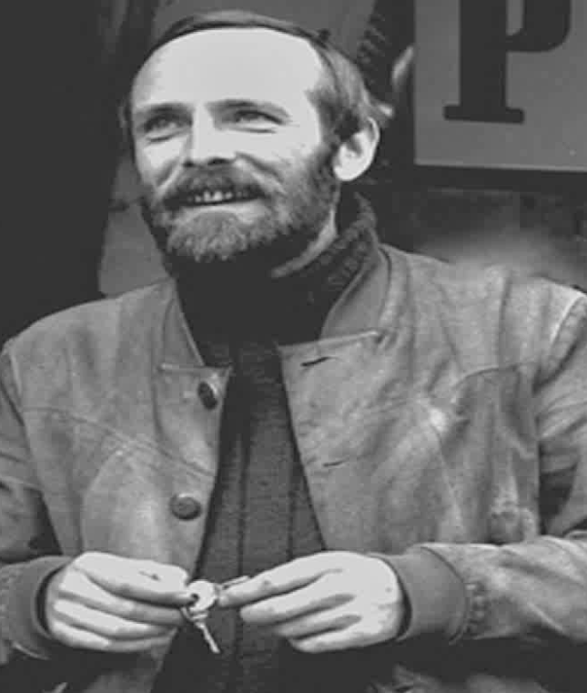

L’association « AMIS DU SCULPTEUR ANDRE FORFERT » a pour objet de préserver la mémoire de son œuvre.

REALISATIONS EN 2014 :
- Inauguration du “Volcan” à Montigny-lès-Metz, le 18 Janvier 2014
- Soirée conférence au Lycée Fabert le 03 avril 2014
- Site WEB http://www.sculpteur-forfert.fr/. A compléter par de nouveaux apports.

EN PREVISION : conférence à la médiathèque de Metz le 30 mai à 15h30

L’association Amis du Sculpteur André Forfert (ASAF) a été reconnue organisme d’intérêt général à caractère culturel. (Les particuliers peuvent bénéficier d’une réduction d’impôt sur le revenu égale à 66% des montants versés dans la limite de 20% du revenu imposable).

BULLETIN D’ADHESION OU DE READHESION

Nom : ………………………………………………Prénom : ………………………………………
Adresse : ……………………………………………………………………………………………..
Email:………….…………………..............………………Téléphone :…………………………….
adhère à l’association Amis du Sculpteur André FORFERT pour l’année 2015 en tant que :
Membre (15 euros) □
Membre bienfaiteur 1 : □ 50 euros
« A. Forfert et la neuroradiologie » LIVRE D’ART - format 20x25-72 p - 131 photos et illustrations
OU « A samedi, et faites –vous belle ! » Nouvelles et illustrations d’ A. Forfert – 165p
Membre bienfaiteur 2 : □ 60 euros médailles bronze: 4 à 5 cm diam.
Membre bienfaiteur 3 : □ 80 euros médaille – bronze : diam. 8 cm 1987
Membre bienfaiteur 4 : □ 100 euros ou plus statuette - bronze environ 25 cm
et vous adresse un chèque de :………….. pour 2015.
Signature

